Obec Žabovřesky realizovala na podzim roku 2024 výsadbu listnatých stromků v k.ú. Dehtáře na parc.č. 2986. **Realizaci projektu podpořila NADACE ČEZ**. Výsadbu provedli myslivci z MS Jarov- Žabovřesky Břehov za pomoci občanů. Stromky navazují na stávající stromořadí a plní funkci zalesnění a zkrášlení holé polní krajiny. Bylo vysázeno celkem 40 stromků, a to břízy, javory a lípy.

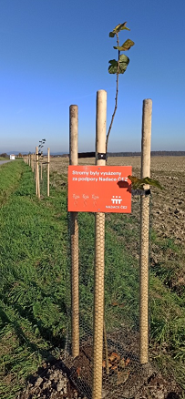[www.nadacecez.cz](http://www.nadacecez.cz)

